פרויקט **WEB** חלק א'

מגישים:

**שירז ברונשטיין** 209232412

**עידו דוויק 318321627**

1. הסבר כללי

**מטרת האפליקציה Find My Coach היא לחבר בין מתאמנים המחפשים מאמן כושר פרטי בסביבתם הקרובה, לבין מאמנים פרטיים המחפשים מתאמנים חדשים.**

**האפליקציה תאפשר למתאמנים (המשתמשים) להגדיר את ההעדפות שלהם (סוג האימון, רמת האימון, שעות פעילות) ולקבל לאחר סינון ראשוני רשימת מאמנים מוצעת על בסיס המרחק הגאוגרפי למיקום שלהם. לאחר הסינון, יוצגו פרטים מלאים של כל מאמן כדי שיוכל המשתמש להתרשם מאלו שברשימה המוצעת לו. בשלב הבא יוכל המשתמש גם לבחור את אלו אשר בהם הוא מעוניין ולהשאיר פרטים על מנת שיחזרו אליו. המערכת תאסוף גם דרוגים של שביעות רצון לגבי כל מאמן אשר יוצגו גם הם לצד כל מאמן ויסייעו למשתמש בבחירה. המאמנים יקבלו מהמערכת את הפרטים של אותם מתעניינים על מנת ליצור קשר.**

**הממשק שלנו מציע פתרון חדשני ומרענן לחיבור בין מתאמנים למאמנים פרטיים. היא מספקת למתאמנים נוחות, יעילות וחיסכון בזמן, ומציעה למאמנים פרטיים חשיפה, ייעול השיווק וחיסכון בזמן.**

1. דרישות **UX**
2. **USERS –**

**המשתמשים הם אנשים המחפשים מקומות אימון או מאמנים פרטיים בענף מסויים. לאחר תהליך סינון ראשוני בו המשתמש מזין את העדפותיו, הוא יוכל:**

* **לקבל מידע מפורט על מאמנים הקרובים אליו העונים על דרישותיו.**
* **לשלוח את פרטיו למאמנים אותם הוא בוחר על מנת שאלה יצרו איתו קשר.**
* **לדרג מאמן ספציפי לאחר ביצוע האימון.**

1. הצרכים הרלוונטיים של המשתמשים שהאפליקציה ממלאת-

**לאחר סינון ראשוני לפי העדפות המשתמש, האפליקציה תציג מאמנים רבים בקרבת מקום (גם כאלה שהמשתמש לא בהכרח מכיר) אשר עשויים להיות רלוונטיים עבורו. בנוסף, האתר יציג מידע אודות כל מאמן, את דירוגו כפי שקהילת המשתמשים שלנו בחרה לדרגו, היכן מתבצע האימון, מהן ימי ושעות הפעילות שלו, ואת מספר הטלפון שלו. בכך, המשתמש יוכל בקלות לבחור את מקום האימון המתאים לו לפי הקריטריונים החשובים לו. בנוסף, יוכל המשתמש לשלוח את פרטיו לכמה מאמנים שבהם התעניין, ואלה יוכלו ליצור איתו קשר.**

**הממשק הוא נוח לתפעול כך שבצורה פשוטה ומהירה ניתן להגיע לתוצאות הרצויות.**

1. השירותים שהאתר נותן למשתמשים-

**התחברות ויצירת חשבון, צפייה בפרטי חשבון, מנוע חיפוש של מציאת מאמן תוך סינון לפי העדפות אישיות, צפייה בכל המאמנים במאגר שלנו העונים על דרישות המשתמש, צפייה בפרטי מאמן ספציפי, בחירת אחד/מספר מאמנים רלוונטיים והשארת פרטים על מנת שאלה יוכלו ליצור קשר עם המשתמש ולהתקדם בתהליך, דירוג מאמן ספציפי, שמירת פרטי מאמן במועדפים.**

1. התהליכים שמבוצעים במערכת על מנת לספק את השירות-

**השירות יתאפשר על ידי ביצוע התהליכים הבאים:**

* **הרשמה למערכת באמצעות מייל וסיסמא יאפשר למשתמש לעדכן ולשמור את פרטי הפרופיל שלו, לחפש מאמנים עם מאפיינים ספציפיים, לגשת לפרטי המאמנים האהובים עליו, ולדרג מאמן ספציפי.**
* **סינון מאמנים בהתאם להעדפות המשתמש והצגת תוצאות החיפוש של המאמנים.**
* **צפייה בפרטי מאמן ספציפי יציג למשתמש בין היתר גם את טלפון המאמן, כתובת המאמן, הצגת מיקום האימון במפה ומרחקו מהמשתמש.**

1. התוכן הנדרש על מנת לספק את השירות-

* **פרטים אישיים של המשתמש: מייל, שם פרטי, שם משפחה, מספר טלפון, ומיקום**
* **בסיס נתונים המכיל: פרטים אודות המשתמשים, המאמנים, האימונים עצמם, פרטי החיפושים שבוצעו במערכת, את דירוגי המאמנים ואת המאמנים האהובים על כל משתמש.**
* **שירותי google maps וכתובת הAPI של הגיאולוקיישן של המשתמש בזמן החיפוש.**
* **מציאת הקורדינאטות של מיקום האימון (בעזרת שירות google maps geocoding API)**
* **חישוב המרחק בין מיקום המשתמש למקום האימון (בעזרת שירות google maps distance matrix)**

1. מבנה הנתונים הנדרש-

USERS(Email, Password, First Name, Last Name, Phone Number)

COACHES(Coach ID, Coach Name, Info, Phone Number, Address, Latitude, Longitude, Rate, Picture)

CLASSES (Coach ID(COACHES), Class Type, Level, Workout Hours)

SEARCHES(Email(USERS), Search DT, Class Type, Working Hours, Level, Geolocation)

RATINGS(Email(USERS), Coach ID(COACHES), Rate, IsFavorite)

**ERD -**

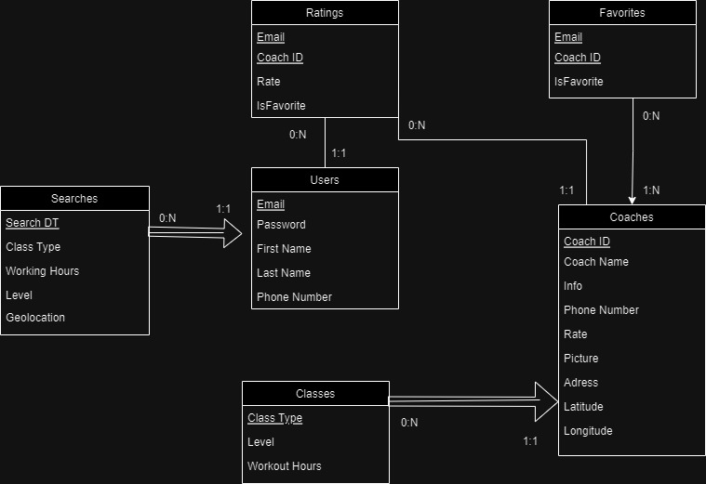

1. ספציפיקציות **UI-**
2. **הרושם שהאפליקציה שלנו מבקשת להשאיר על היוזר-**

* **פשטות- הרושם הראשוני שנרצה להשרות על היוזר הוא "פשטות". חשוב לנו שהמשתמש יוכל בנוחות ובקלילות לגלול בממשק שלנו בדרך למציאת מכון האימון המתאים לו. הממשק נוח לשימוש ואינו מסורבל, כך שהוא מתאים לשימוש לכל הגילאים.**
* **חדשנות- המערכת מספקת פלטפורמה נוחה וחדשנית המרכזת את נתוני כל המאמנים המציעים אימונים במתכונת מצומצמת וביתית בארץ במנוע חיפוש אחד.**

1. **נשתמש בסרגל צבעים עם קווים מתאימים לעין ומתחברים לפי סקאלת הצבעים הכהים והחמים אשר מתאימים לאימונים במתכונת פרטנית וביתית. נשתמש גם בתאוריית 3 הצבעים המרכזיים הקלאסית בעיצוב אתרים. מבחינת המשתמש – נרצה ליצור אווירת נעימות באמצעות צבעים אופטימיים כמו כחול וטורקיז אשר ישתלבו עם הצבעים המשדרים חמימות – חום כהה ואפור גוף. הפונט המרכזי יהיה** Segoe UI **אשר הוא כתב מעגלי המתאים לממשקים אינטרנטיים.**

**הצבעים המרכזיים הם:**



* **צבע הרקע -**
* **צבע הכפתורים –**
* ** צבעים משניים –**

1. **Wireframes** -
2. **מסך כניסה לאפליקציה + מסך יצירת משתמש חדש**

1. **מסך הבית - מסך בו המשתמש בוחר לבצע אחת מהפעולות המוצעות באפליקציה.**

1. **מסך המציג את אפשרויות הסינון של החיפוש –**

1. **מסך המציג את תוצאות החיפוש לאחר הסינון ואפשרות בחירה –**

1. **מסך המציג פירוט אודות מאמן ספציפי -**

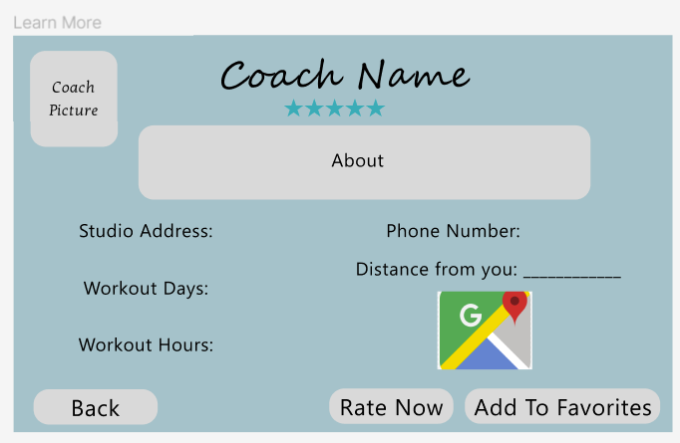

1. **מסך אודות האפליקציה שלנו – מידע עלינו –**

1. **מסך המאמנים המועדפים על המשתמש –**

1. **מסך דירוג מאמן ספציפי –**

1. **מסך אישור שהפרטים של המשתמש נשלחו אל המאמנים בהצלחה -**

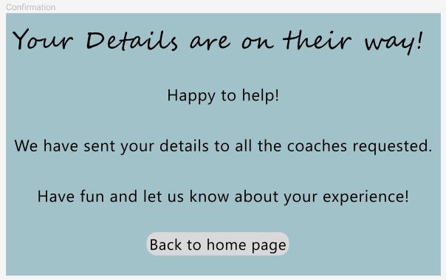

1. **מסך צפייה בחשבון המשתמש ואפשרות עריכה -**

